注册
- 点击右下角的【注册】进行注册。
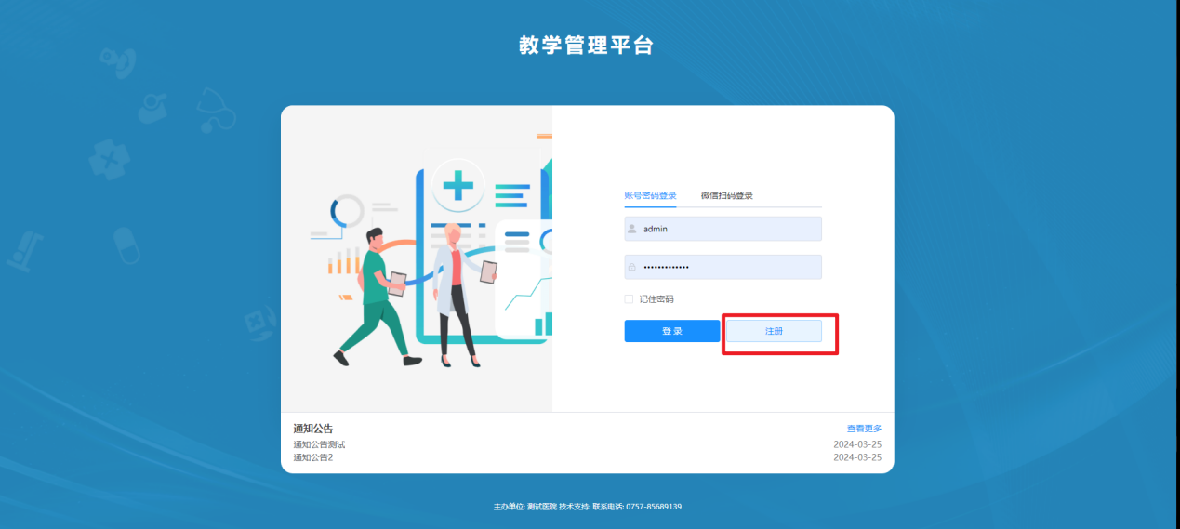
- 完善注册信息，注册成功之后需要进行登录。
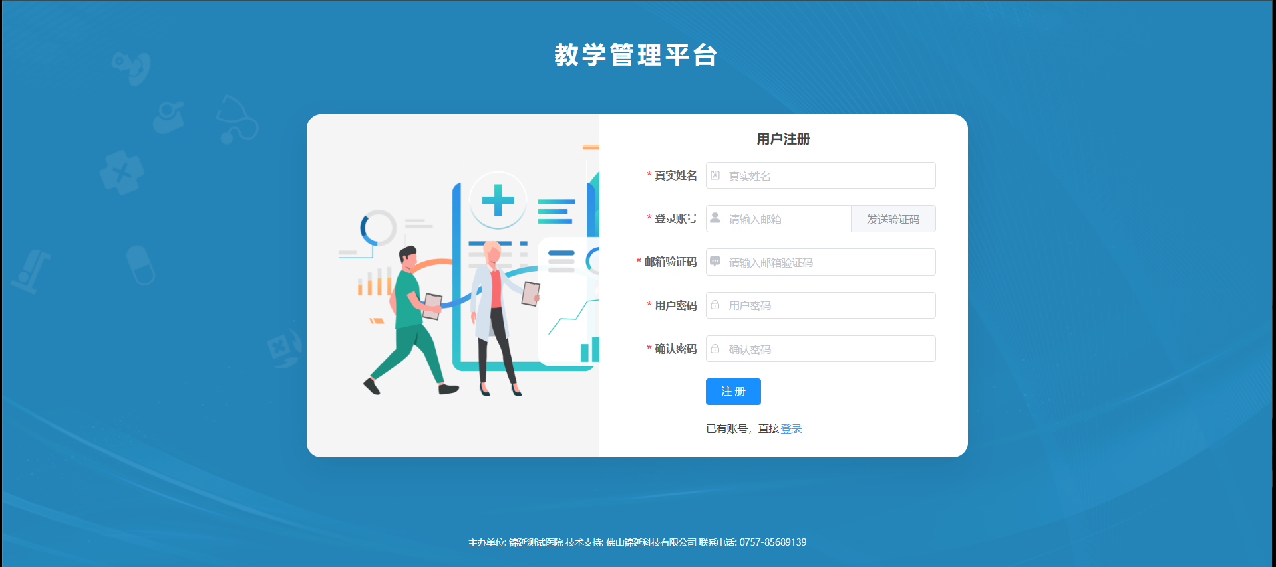

报名

批次报名
- 点击左侧菜单栏【招录报名管理】，找到对应的报名信息栏点击【我要报名】。
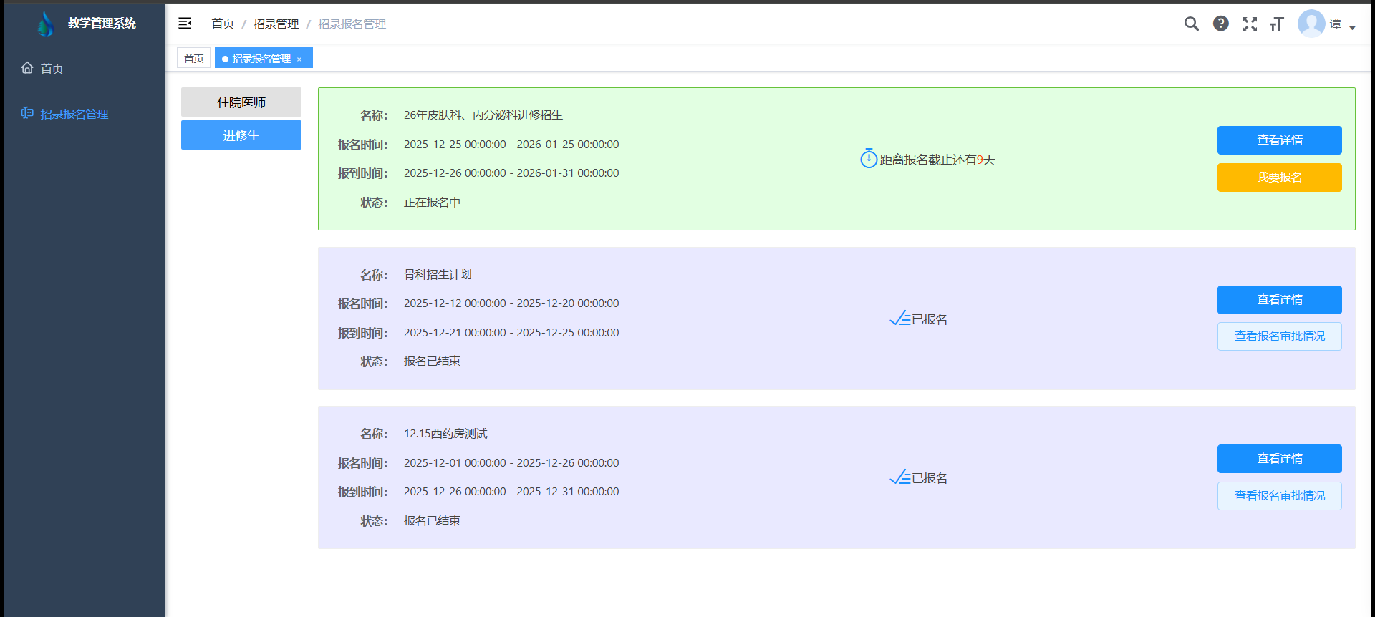
- 阅卷完毕，需要完善自己的个人信息填写。
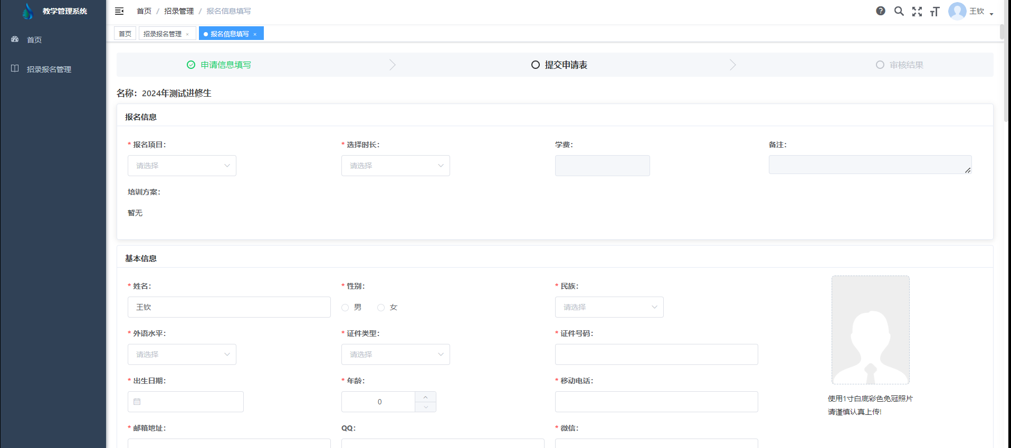

多项目报名
- 如学员需要进行多个项目报名，可点击【再报一个项目】，可以看到下面会出现一个新的文本框填写新的项目。
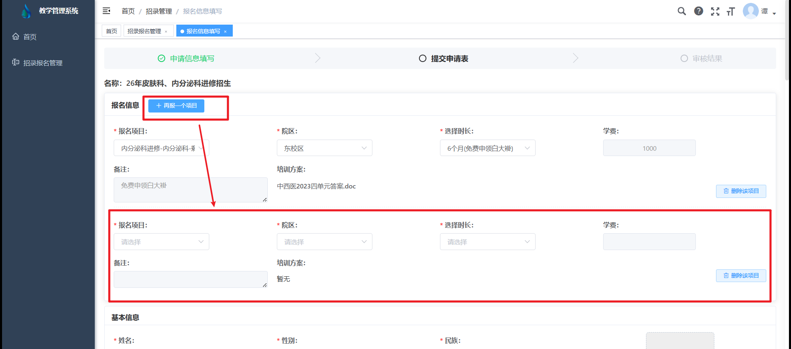

下载申请表
- 完善信息之后点击【下一步】,进入提交申请表界面，点击【下载】下载申请表。
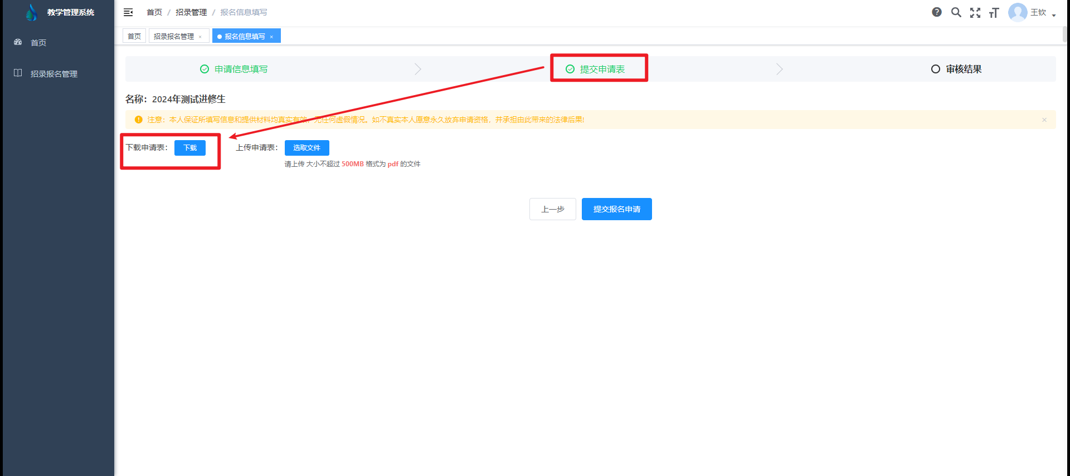
- 填写完成申请表的信息之后，拍照或扫描上传文件,最后点击【提交报名申请】完成报名。
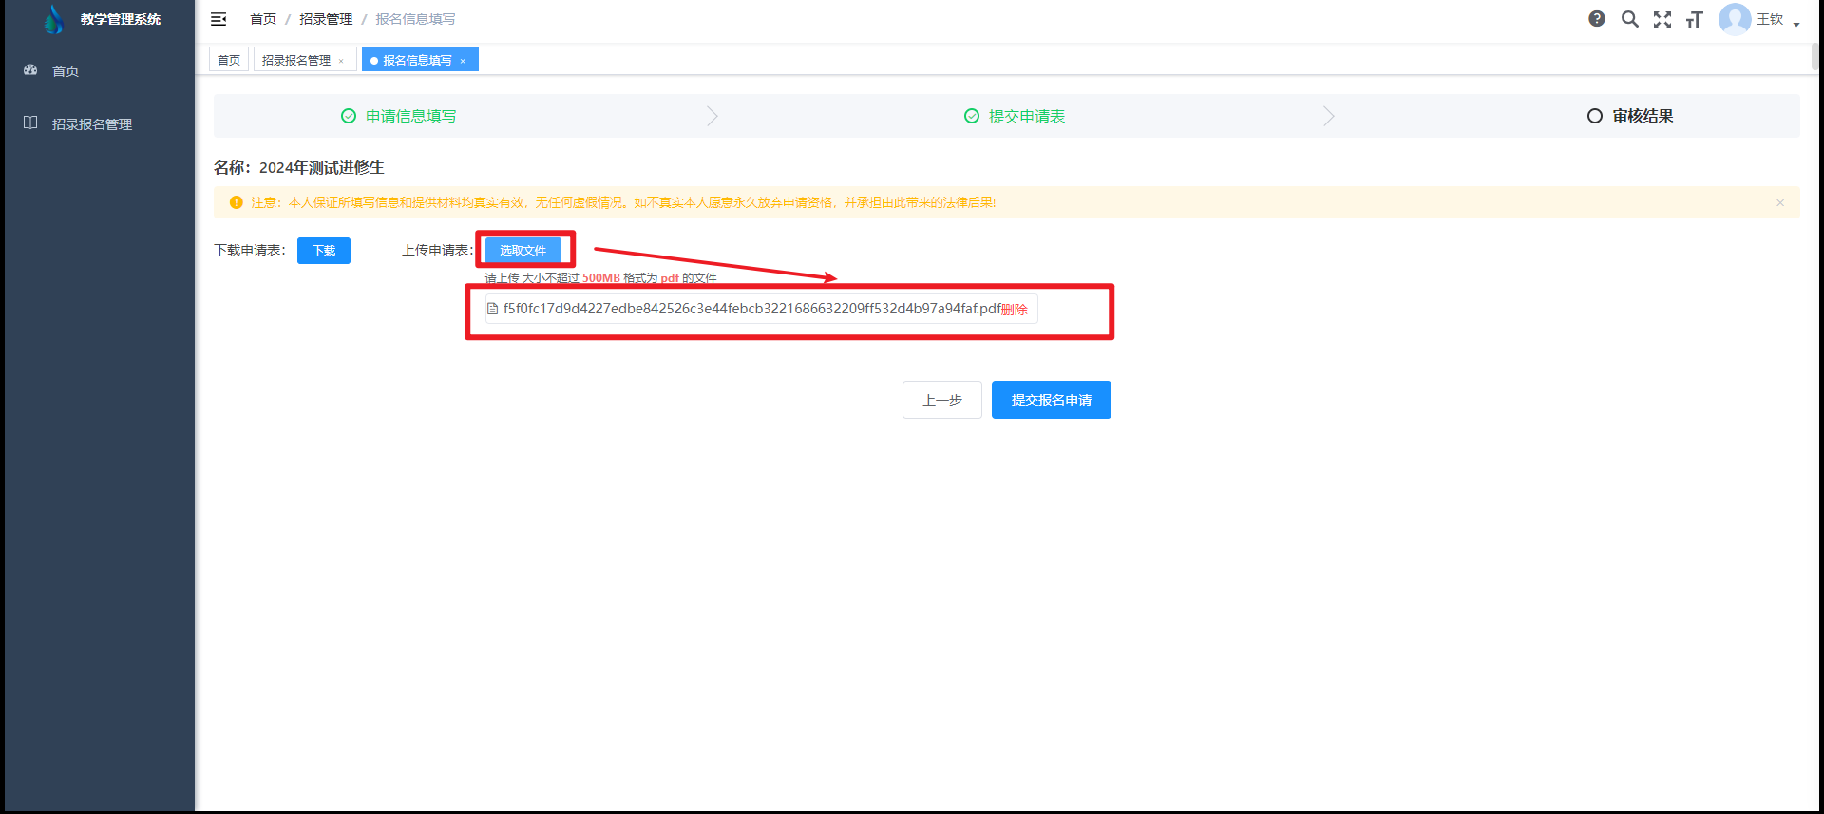

审批查看
- 提交完成之后进入审核流程界面。
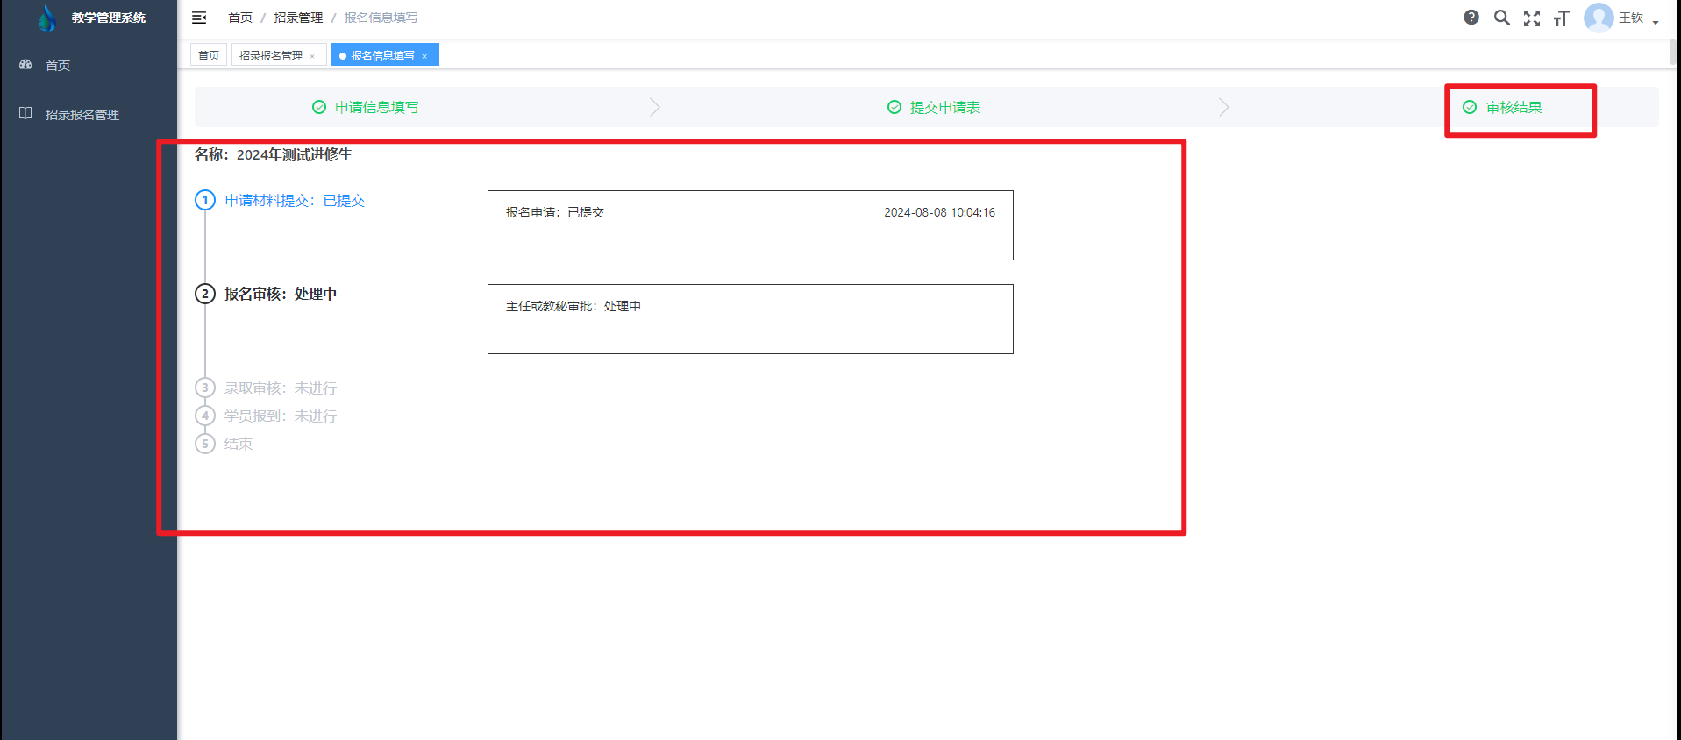
- 右边会有一个公众号二维码，可以扫码关注，之后微信公众号会同送报名的进度。
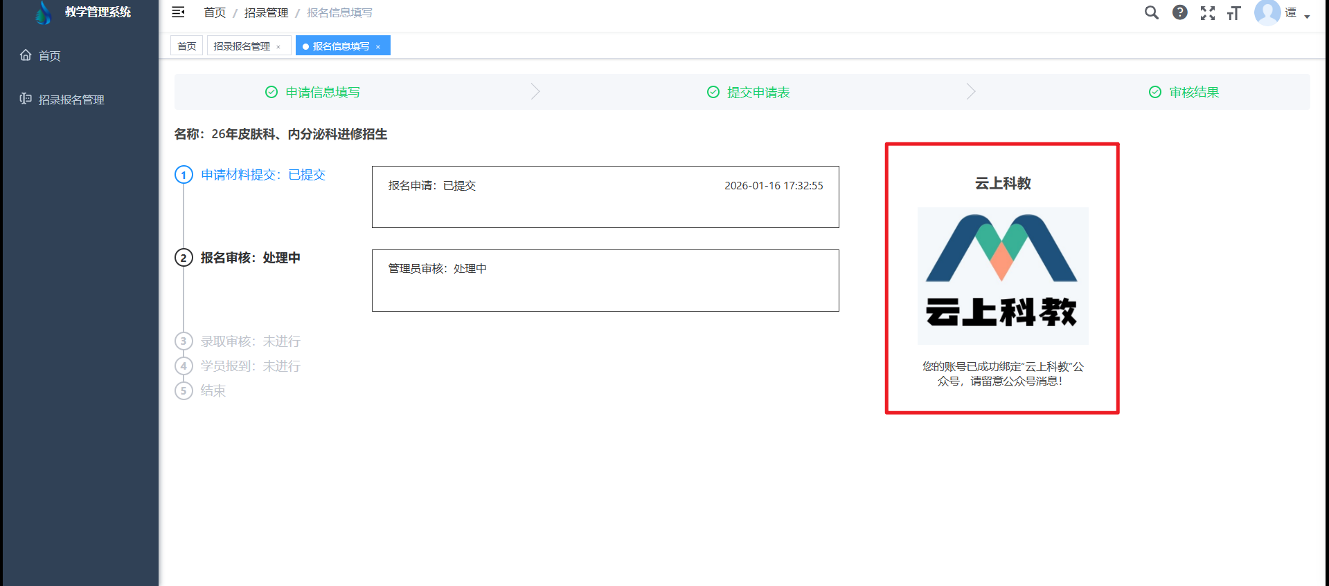

录取
- 医院管理发放录取通知书，会有提示询问【学员确认是否报到】，点击【是】【否】都会有弹窗提示再次确认，最后点击【确定】即可。
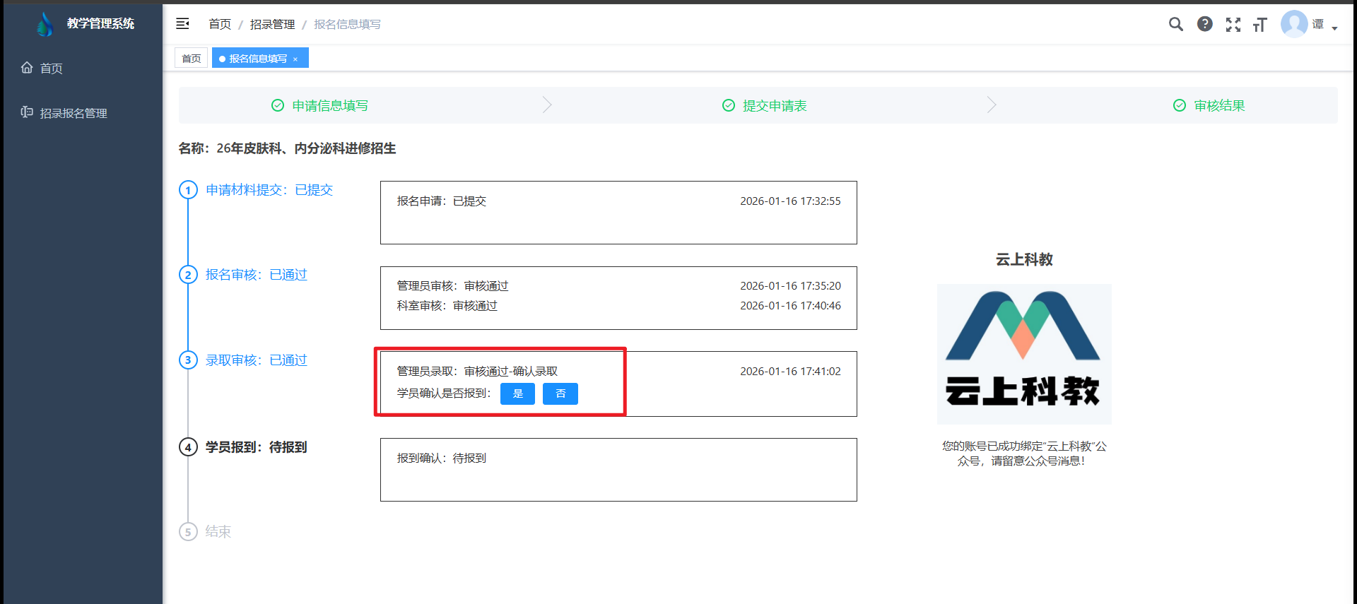
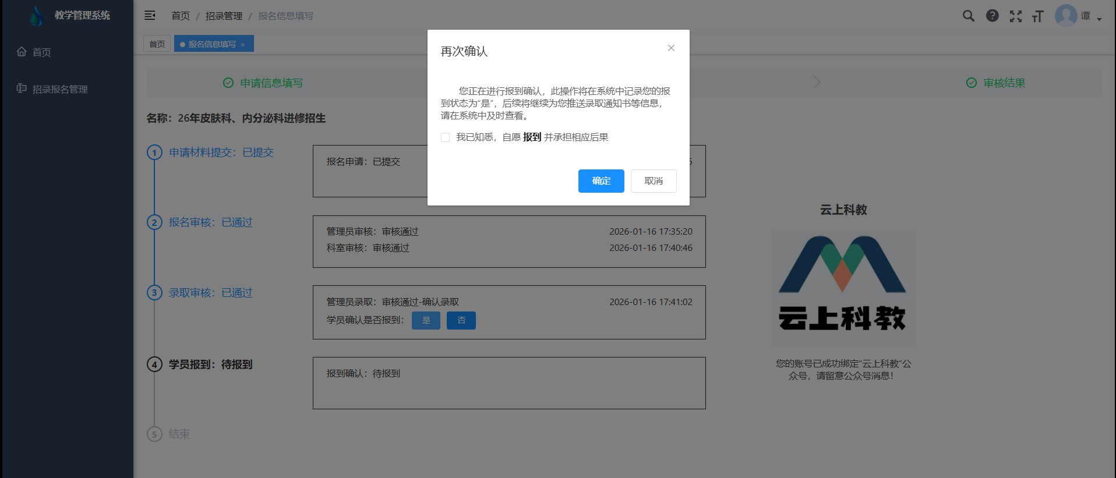
- 确认来医院报到之后，点击【立刻查看录取通知书】可以查看自己的通知书信息。
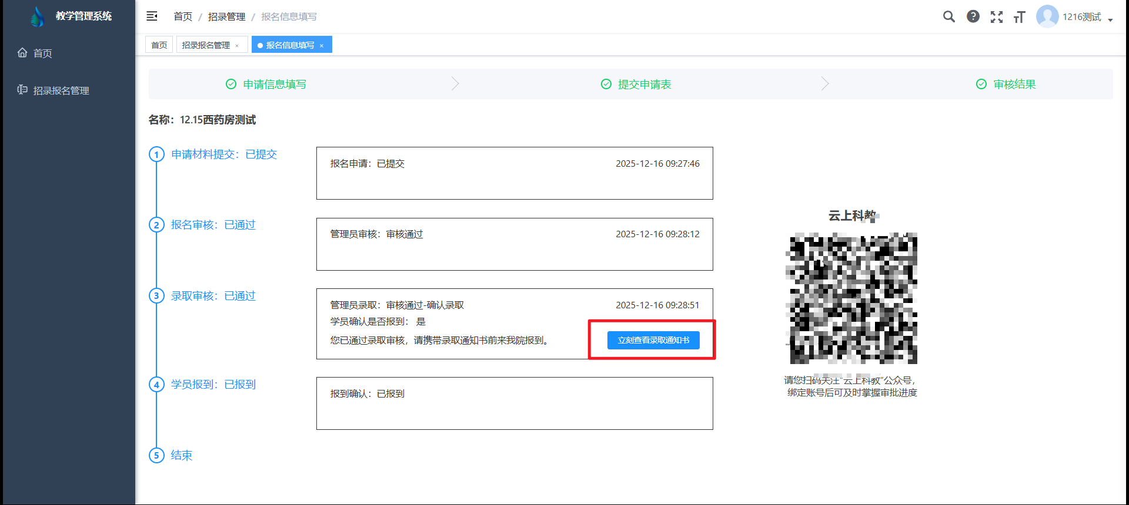
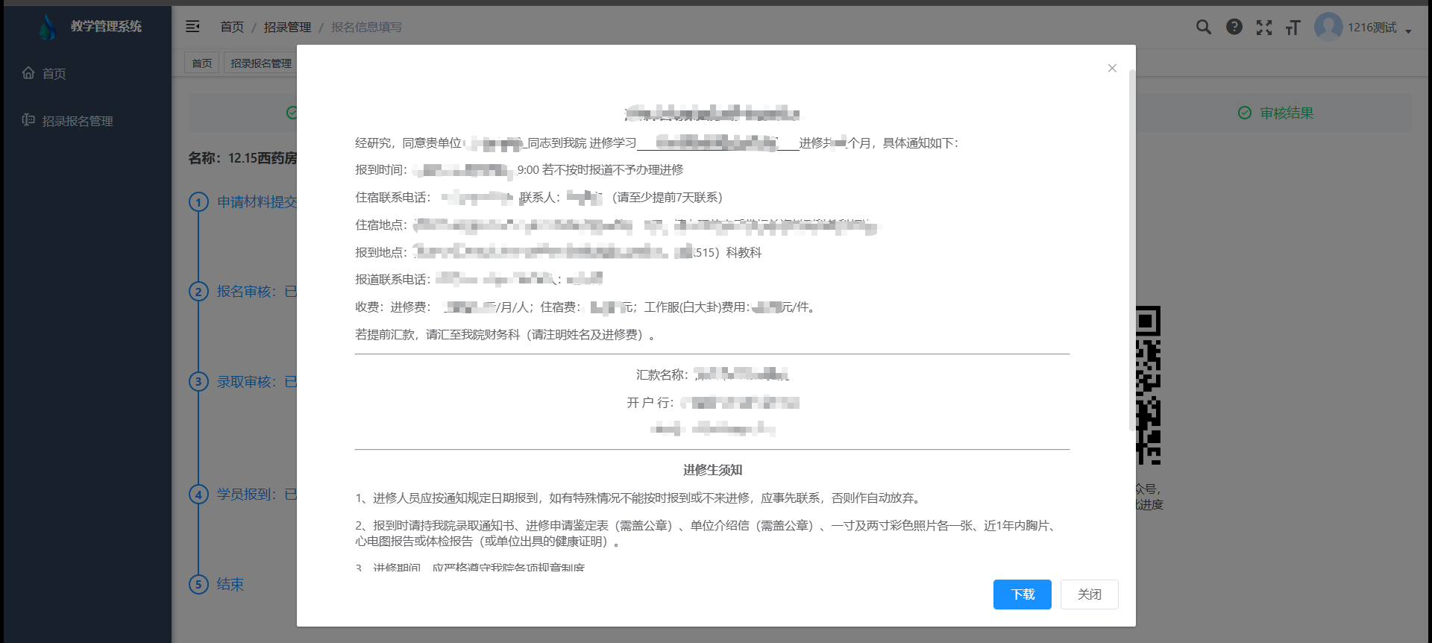

报道
- 学员根据医院管理员给的二维码使用微信扫一扫，之后进入的页面需要输入自己在系统上填写的证件号码。
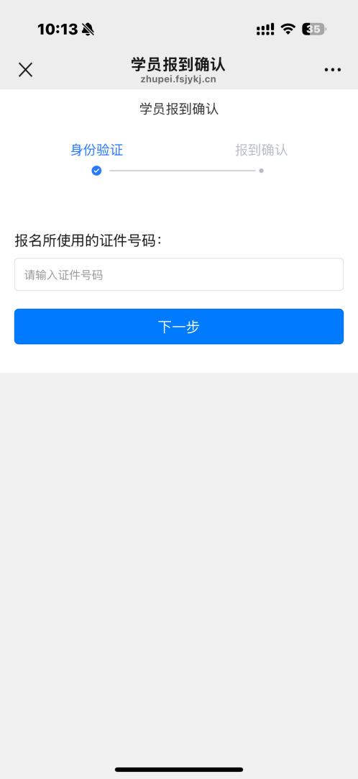
- 学员填写了证件号码之后，点击【提交】，会显示学员报道确认，出现学员的基本信息，以及系统的登录账号，点击【我已知悉，确认报道】，即报道成功。
